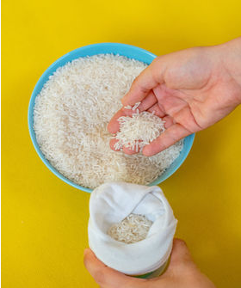

**Ako vyrobiť veľkonočného zajaca?**

1.Ponožku naplníme ryžou podľa toho,

akého veľkého zajka chceme vytvoriť.

Pre ľahšie napĺňanie si

môžeme pomôcť pohárom,

do ktorého ponožku dáme a

jej konce prevlečieme cez

obrubu pohára smerom von.

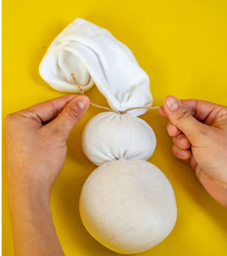

2. Zajačika previažeme motúzom

na dvoch miestach a

vytvoríme tak bruško a hlavu.

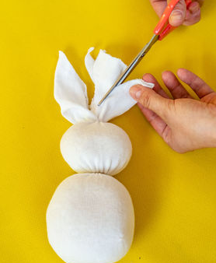

3. Zvyšok ponožky na vrchu

odstrihneme po šírke podľa toho,

aké dlhé ušká chceme, aby zajko mal.

Následne vystrihneme samotný tvar uší.

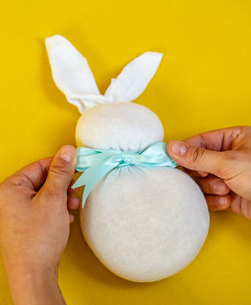4. Cez motúzy previažeme okrasnú mašľu.

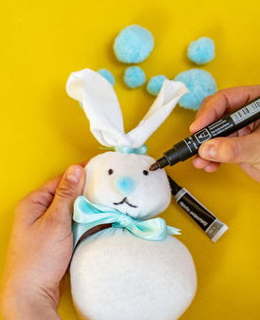

5. Zajka následne dozdobíme podľa fantázie.

Môžeme pridať pom pom guličky

na chvostík a noštek a fixkou

nakresliť očká a ústa.

**Pekné tvorenie!**